Министерство науки и высшего образования Российской Федерации

Федеральное государственное бюджетное образовательное учреждение высшего образования
«ГОСУДАРСТВЕННЫЙ УНИВЕРСИТЕТ УПРАВЛЕНИЯ»



Институт

Кафедра

Выпускная квалификационная работа

(тема выпускной квалификационной работы)

Направление подготовки

(код) (наименование)

Образовательная программа
(
название образовательной программы
)

Обучающийся
 | (подпись) (Фамилия и Инициалы)
Руководитель ВКР | (подпись) (ученая степень, звание, Фамилия и Инициалы)
Консультант | (подпись) (ученая степень, звание, Фамилия и Инициалы)  Допустить к защите
Заведующий кафедрой | (подпись) (ученая степень, звание, Фамилия и Инициалы)

ОГЛАВЛЕНИЕ
Список сокращений 3
ВВЕДЕНИЕ 4
ГЛАВА 1 - АНАЛИЗ ПРЕДМЕТНОЙ ОБЛАСТИ 5
1.1 Описание организации и её деятельности 5
1.2 Постановка цели ВКР 7
1.3 Требования к проекту от экспертов 8
1.4 Анализ возможных рисков 10
1.5 Выбор формата файлов для работы 12
ГЛАВА 2 – АНАЛИЗ СРЕДСТВ РЕАЛИЗАЦИИ 19
2.1 Различные фреймворки 19
2.2 Проектирование 22
2.3 Цифровая трансформация процесса заполнения бланков 24
ГЛАВА 3 – ПРАКТИЧЕСКАЯ ЧАСТЬ 25
3.1 Настольный прототип 25
3.2 Модель данных 28
3.3 Регулярные выражения 31
3.2 Прототип с использованием фреймворка TreeFrog 35
3.3 Использование базы данных для хранения информации бланка 40
3.4 Авторизация внутри сервиса и регистрация аккаунта 41
3.5 Возможное развитие функционала проекта 49
3.6 Стилизация проекта 52
ЗАКЛЮЧЕНИЕ 53
Библиографический список 54

Список сокращений
БП | Бизнес-процесс
ИТ | Информационные технологии
РКФ | Российская кинологическая федерация
РФ | Российская Федерация
РФЛС | Российская Федерация Любительского Собаководства
ПС | Племенной смотр
УЗ | Учётная запись
 | (границы позже убрать)

ВВЕДЕНИЕ
Информационные технологии развиваются стремительно и меняют существующие бизнес-процессы [2]. Для достижения высоких показателей эффективности, минимизации трудозатрат, повышения прибыли, оптимизации рутинных задач применяются различные техники и подходы, которые совершенствуются и по сей день. Цифровая трансформация процессов внутри организаций разного масштаба заключается не только лишь во внедрении новых версий процессов, созданных на основе существующих, но также в их фундаментальном переосмыслении и перепроектировании на основе используемых информационных ресурсов и преследуемых целей [1].
Российская кинологическая федерация, управляющая проведением кинологических мероприятий для федераций, находящихся в её подчинении, разработала и утвердила ряд отчётных документов, заполнение которых является строго обязательным для проверки на достоверность и утверждением выдаваемых титулов и наград. Заполняемые документы требуют к себе внимательного и чистого заполнения. Человеческий фактор привносит некоторые неудобства в работу с отчётными бланками. Существует не нулевая вероятность совершения ошибки при заполнении документов вручную, что приводит к необходимости повторного заполнения документа. Увеличивается общее время по заполнению бланков, количество используемых бумажных носителей.
С целью проведения эксперимента по повышению эффективности и началом цифровой трансформации процессов внутри федерации была начата разработка сервиса по заполнению отчётных бланков, утверждённых РКФ совместно с экспертами из Российской Федерация Любительского Собаководства и организаторами племенных мероприятий. Люди стремятся снизить потенциальное количество испорченных бланков и сократить время на проведение мероприятий племенного смотра. Дополнительными целями на перспективное развитие сервиса является частичное, либо полное делегирование обязанностей ринговой бригады оценивающему эксперту через соответствующий функционал в сервисе заполнения отчётных бланков.
Для реализации сервиса по заполнению был выбран язык программирования С++, библиотека Qt для написания программного кода операций с пользовательскими данными из пользовательских форм, фул-стэк фреймворк TreeFrog для создания пользовательского интерфейса и взаимодействия базой данный, язык программирования Python для написания скриптов взаимодействия с файлами формата docx. Используемая связка позволяет быстро создавать веб-сервисы различного назначения.

ГЛАВА 1 - АНАЛИЗ ПРЕДМЕТНОЙ ОБЛАСТИ

1.1 Описание организации и её деятельности
РКФ – общественное объединение кинологических организаций, учреждённое в 1991 году и являющееся самой крупной кинологической организацией в РФ. Организация имеет широкий спектр деятельности, среди которых ведение Всероссийской родословной книги, в которой собрано и зарегистрированы данные более чем о 300 породах для выдачи родословных, признающихся по всему миру; подготовка и аттестация оценивающих экспертов; проведение выставочных мероприятий с целью получения экспертной оценки для участия собак в разведении. РКФ является единственным представителем международной кинологической федерации (FCI), что позволяет организации участвовать в международном кинологическом движении, обмениваться материалами и достижениями в разведении и других аспектах.
Список проводимых мероприятий под эгидой РКФ богат и разнообразен. РКФ выступает в роли головной организации, выдающей аккредитацию экспертам, составляет календарный план по проведению выставочных мероприятий, контролирует и проверяет направляемые документы на подлинность результатов, открывая возможность их использования в международных целях. Выставочные, племенные, спортивные, образовательные, просветительские и прочие тематические мероприятия проводятся отдельными федерациями, с соблюдением всех правил, утверждённых РКФ.
Для проведения мероприятий необходима тщательная подготовка. В зависимости от вида и масштаба цены на одинаковые вещи могут различаться для владельцев собак. Организаторам мероприятий необходимо учитывать несколько обязательных статей расходов, из которых основными являются оплата персонала, аренда помещений, оборудования, покупка наград, взносы в головную организацию. Общую стоимость проведения каждого мероприятия организатор стремится сократить, снижая издержки.
Из всех видов проводимых мероприятий в рамках ВКР была выбрана тематика племенных отборов и смотров по причине их более частого проведения среди экспертов и низкой цене проведения. Стоимость проведения племенного смотра (ПС) варьируется от клуба к клубу. Информация о стоимости оказания услуг среди некоторых клубов сведена и указана в таблице №1. ПС – мероприятие для определения соответствия собак для разведения и составления племенного поголовья. Смотр ставит своей задачей сохранения породных качеств при разведении на высоком уровне. Для проведения мероприятия необходимо соблюсти несколько обязательных условий:
- Арендовать помещение минимум 10 на 10 метров, оборудованной под ринг
- Иметь специальный сканер для считывания микрочипа
- Оборудование для ведения видео фиксации проводимого мероприятия
- Весы
- Стол для осмотра более мелких пород
- Измерительные приборы, ростомер, лента
- Место для эксперта
При нарушении выше описанных условий, оценивающий эксперт имеет полное право отказаться от проведения смотра. Для проведения племенного смотра необходимо предварительно заполнить и подать заявку, составленную по форме, утверждённой РКФ и доступной к скачиванию на официальном сайте федерации в разделе «бланки и образцы» пункте «племенные отборы и смотры». Заявку на проведение ПС требуется подавать через официальную электронную почту организатора. Заявка должна быть составлена и отправлена не меньше чем за 3 календарных месяца до проведения непосредственного мероприятия с указанием кинологической организации, датой и местом проведения, списком оценивающих экспертов. Количество проводимых в год ПС ограничено и составляет не более 4 за год.
Таблица - 1
Наименование клуба | Стоимость ПС с одним судьёй | Стоимость ПС с двумя судьями
«Вдохновение» | 2000 рублей | 3500 рублей
«Гран-При» | 2000 рублей | 3500 рублей
«Столица» | 2500 рублей | 4800 рублей
«Верность» | 2500 рублей | 4500 рублей

1.2 Постановка цели ВКР
Цель – разработка веб-сервиса с функционалом по заполнению нескольких шаблонных документов в тематике проведения племенных мероприятий и отборов с возможностью их заполнения через пользовательский интерфейс для дальнейшей печати на бумаге и проставления подписей.
Сервис призван сократить общее время заполнения документа. При ручной записи данных в бланк есть вероятность допущения письменной ошибки. Этой причины достаточно для непринятия страницы бланка. Использование электронной версии бланка и заполнение его при помощи клавиатуры любого электронного устройства позволит быстро исправить неточность записи и получить правильную версию документа для последующей печати.

1.3 Требования к проекту от экспертов
Первопричина для составления чёткого списка требований к системе - систематизация предстоящего процесса разработки. Без явного списка сформулированных требований нет чётких ориентиров для разработки. Список требований содержит критерии и рамки для разработчика, помогая достичь поставленной цели и не выходить за пределы поставленных задач в реализации функционала. В ходе общения с экспертами из РКФ был составлен следующий список требований, который отражает минимальный набор условий, которым должна соответствовать готовая информационная система:
Неформализованные требования:
- Система должна предоставлять возможность заполнения бланков кинологических мероприятий для последующей печати и простановки подписи;
- Система должна сохранять прогресс заполнения документа.
- Система должна выдавать файл на скачивание не позже 1 минуты после завершения заполнения;
- Система должна предоставить возможность прекращения заполнения документа при необходимости без нужды в сохранении файла с уже заполненными полями;
- Система должна предоставлять функционал по заполнению бланков только авторизованному пользователю;
- Система должна проверять пароль на соответствие парольному стандарту и отклонять слишком простые варианты;
- Система не должна хранить персональные данные пользователей в открытом виде, либо вовсе не хранить таковых;
- Система должна сохранять информацию в полях после первой выдачи готового файла для возможности редактирования информации и составления нового файла с исправленными ошибками;
- Система должна предоставить возможность очистки текстовых полей по нажатию кнопки;
- Система должна предоставить возможность обработки голоса пользователя и перевода речи в текст при заполнении полей;
Составленный список неформализованных требований необходимо для удобства дальнейшей работы разделить на функциональные требования и нефункциональные. Данное разделение поможет точнее понимать требования и применять их конкретно к внутренней и внешним частям системы.

Функциональные требования
- Ф-1: Система должна предоставлять возможность заполнения бланков кинологических мероприятий для последующей печати и простановки подписи;
- Ф-2: Система должна сохранять прогресс заполнения документа при выходе из браузера и предлагать продолжить заполнение после повторного захода при условии сохранения открытой вкладки;
- Ф-3: Система должна предоставить возможность прекращения заполнения документа при необходимости без нужды в сохранении файла с уже заполненными полями;
- Ф-4: Система должна предоставлять функционал по заполнению бланков только авторизованному пользователю;
- Ф-5: Система должна сохранять информацию в полях после первой выдачи готового файла для возможности редактирования информации и составления нового файла с исправленными ошибками;
- Ф-6: Система должна предоставить возможность очистки текстовых полей по нажатию кнопки;
Нефункциональные требования
- НФ-1: Система должна выдавать файл на скачивание не позже 1 минуты после завершения заполнения;
- НФ-2: Система не должна хранить персональные данные пользователей в открытом виде, либо вовсе не хранить таковых;
- НФ-3: Система должна проверять пароль на соответствие парольному стандарту и отклонять слишком простые варианты;
- НФ-4: Система должна предоставить возможность обработки голоса пользователя и перевода речи в текст при заполнении полей;

1.4 Анализ возможных рисков
Управление рисками является важной частью подготовки перед реализацией проекта и составления требований к нему. На стадии анализа рисков есть вероятность, что планируемый проект не будет реализован в виду колоссальных рисков провала запуска продукта из-за различных неблагоприятных условий.
Следует разделять риски, возникающие до и во время создания проекта.
При написании программного кода можно столкнуться со следующими затруднениями:
- отсутствие рабочей библиотеки под конкретные задачи
- неизвестные ранее особенности при работе с файлами
- техническая несовместимость компонентов, библиотек, фреймворков на С++
- ограниченность по времени и ресурсам
- непредвиденная сложность в освоении определённых технологий
- прототипирование и смены рабочей логики для достижения конечного результата

В ходе разработки некоторые риски подтвердились. В процессе разработки настольного прототипа опытным путём выяснилось, что изменение готового шаблона в odt формате не представляется возможным через нахождение маркера на строке и его замены на нужные данные стандартными средствами ЯП С++. Структура файла нарушается и возможность его чтения после внесения изменений не представлялась возможной. Данная особенность требует большего изучения и нахождения другого способа модификации файла для сохранения возможности чтения и без потери файла.
Данный формат хранения информации, разработанный OASIS (Организация по развитию стандартов структурированной информации), представляет собой запакованный ZIP-архив из файлов XML и файлов изображений. Изменение подобного рода структуры без точечного модифицирования файлов XML при помощи библиотек с сохранением возможности открытия файла возможно.
При тестовых сборках программ с библиотекой Qt версии 6.5 стало известно о существовании библиотеки QuaZip для конвертации файла обратно в odt формат. Однако для новейшей версии Qt, используемая в проекте, данная библиотека не подходит в виду использования устаревшего компонента из Qt пятой версии и отсутствия должной поддержки уже несколько лет. Библиотека ищет нового вендера и пока безуспешно.
Для решения проблемы с запаковкой архива обратно в odt формат можно использовать вызов архиватора напрямую из программы. После распаковки файла в папку, где будут хранится xml и png файлы необходимо заархивировать содержимое папки обратно. Программы архиваторы не поддерживают архивацию в формат odt. Сначала нужно запаковать файлы и папки в zip архив, а далее сменить ему имя. Таким образом получится прочесть файл. В тестовой реализации удалось реализовать программу по вводу текстовых значений через элемент lineEdit для последующих замены маркеров внутри content.xml. После замены, архивации и смены расширения получилось создать файл odt для чтения, доступный для чтения через LibreOffice вместе с изображениями. Однако каждое открытие файла сопровождается уведомлением о повреждении файла, что заставляет LibreOffice восстанавливать файл. Приложению это удаётся сделать, возможность чтения сохраняется.
Другим способом модификации документа, без смены формата на odt и работы по изменению xml файла, может стать работа с библиотекой duckx. Единственная проблема перед её использованием - компиляция библиотеки собственными средствами и исправления программного кода для корректной сборки. Первоначальный автор не завершил её разработку.
В ходе работы с библиотекой duckX выяснились неприятные особенности в её работе с документами. При вызове метода save() происходит полная перезапись файла xml, что приводит к потере множества пробелов внутри документа, так как они не считаются важными символами из-за пустоты. Предложения становятся едиными словами и читаемость содержимого резко портиться. В качестве возможных мер по исправлению данных проблем может стать либо ручное исправление бага внутри исходного кода библиотеки, либо смена метода взаимодействия с docx файлами на устройстве.

1.5 Выбор формата файлов для работы
Проблема с заполнением шаблонов документов информацией заключается в том, что менять структуру документа нельзя категорически. Головная организация, предоставляющая шаблоны формуляров, ставит условие по сохранению первоначальной структуры документа: изображения, отступы, водяные знаки, таблицы.
Возможные решения:
Для заполнения файлов текстом из пользовательской формы существует несколько вариантов:
- внесение изменений в оригинальный docx файл при помощи библиотек
- преобразование odt в zip архив для модификации xml, архивирование обратно в zip и смена формата на odt через смену формата
- преобразование файлов Word в PDF и настройка заполняемых полей
Рассмотрим каждый из вариантов и выберем наиболее удобный по степени сложности реализации.
Стоит помнить об особенностях работы с файлами Word. При заполнении документов таким образом весь набранный текст имеет свойство сдвигаться по строкам, поэтому для корректного заполнения шаблонов от РКФ необходимо предварительно посчитать количество допустимых к вводу символов для каждого поля.
Следующая особенность в работу с Word документами - технический вопрос. Для работы с файлами может понадобиться их заранее преобразовать в другие форматы для обеспечения возможности заполнения при помощи программного кода. Для корректной работы можно работать с ZIP и XML файлами. Это повышает сложность сохранения у документа его первоначального вида и повышает риск нарушения его структуры, что в случае системы недопустимо.
Важной особенностью в работе с Word форматом является использование соответствующих технологий. Заполнение файлом может быть реализовано при помощи COM-объектов, но это трудозатратно и требует наличие Microsoft Word на стороне клиента и сервера. Также данный способ ограничивает нас в возможности портирования сервиса на другие платформы кроме персональных компьютеров на операционной системе Windows. Решение данной проблемы может стать создание отдельного агента на операционной системе Windows, который будет взаимодействовать с файлами Word и по завершении преобразований отсылать готовый документ к системе. Последняя из выявленных проблем, лежащих на поверхности, это различия в работе с файлами Word различных версий программы. Отличие версии гарантирует разность в восприятии электронным устройством информации из файла и нарушение разметки внутри файла, что недопустимо для системы.
В первом случае главной трудностью может стать отсутствие необходимой библиотеки для Qt и C++. Данную проблему давно решили, и она не является критичной для проекта. Популярным решением стала duckX, которая внутри себя имеет функционал по модификации docx файлов через модификацию xml файла без необходимости делать это вручную пользователем. Данная библиотека очень удобна в использовании и сокращает время в написании кода по парсингу файла контекста. Другим возможным способом взаимодействия с файлами может стать формат odt.
Во втором случае можно прибегнуть к другому формату файлов. Файлы odt формата имеют особенности по модификации при помощи программного кода. Если вносить изменения напрямую при помощи замены слова-маркера на то, что нам нужно, структура файла изменится таким образом, что повторное чтение файла окажется невозможным в виду особенностей строения odt. По этой причине нужно первоначально распаковать файл и в файле context.xml найти слово-маркер при помощи парсинга, сохранить файл, заархивировать файл обратно в zip и сменить формат на odt. Много механических действий.
Во третьем случае решается несколько из выше упомянутых проблем и сложностей работы с документами в формате Word. Во-первых, PDF файлы не подвержены сдвигу текста при его вводе в заполняемые поля. Во-вторых, версионность не подвергает разметку информации внутри файлов изменениям. В-третьих, для обработки PDF файлов достаточно подключения специальных библиотек, нет необходимости преобразовывать файлы в ZIP и XML как в первом случае. Однако, данный метод имеет свои недоставки в том числе. По сколько такие файлы изначально не подразумевают заполнение, необходимо вставить поля для ввода текста. Далее рассчитать количество символов для корректного отображения после переноса текста из формы в поле. Как отмечалось ранее Word имеет ограничения в работе на других системах. PDF не имеет таких ограничений и имеет возможность отрисовки для всех известных платформах, что делает его более универсальным в использовании.
Для окончательного выбора способа реализации взаимодействия с документами необходимо разработать несколько тестовых проектов с функционалом по записи информации внутрь документов и проверки конечного внешнего вида.
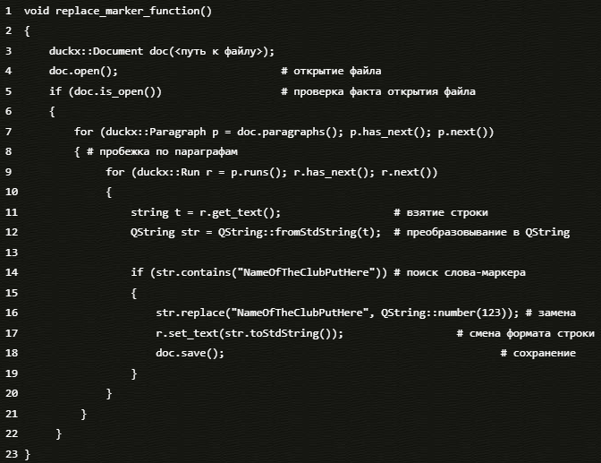
Рисунок 1
В данном примере кода показывается способ замены слова-маркера на число 123. Функция предварительно проверяет возможность открытия файла по указанному пути (3-5 строки).
Рассматриваемая библиотека имеет внутри себя функционал по модификации xml файла. При использовании библиотеки нет необходимости самостоятельно парсить файл на поиск нужной информации, duckX делает это самостоятельно. (7-9 строки). Поочерёдно считывается каждая строка (11 строка), преобразовывается в QString (12 строка), внутри которой и пытается найти слово-маркер, поставленное в файл заранее (14-19 строки).
После успешной замены файл каждый раз сохраняется. Таким образом можно заменять необходимое количество слов внутри файла формата docx без смен формата и ручного парсинга.
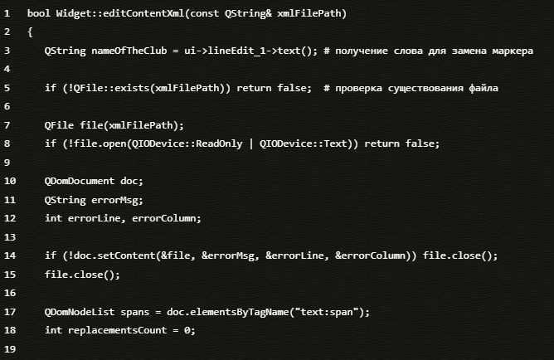
Рисунок 2
В следующем примере был реализован ручной парсинг информации из context.xml, предварительно полученного в результате разархивации файла odt формата. Функция как в прошлый раз начинает работу с проверки возможности открытия файла, возвращая false, если попытка оказалась провальной (5 строка).
При просмотре структуры context.xml оказалось, что нужный текст находится внутри тегов span. По этой причине функция анализирует именно их. Каждый пустой span пропускается (24 строка), инструкция по замене слова-маркера срабатывает при аналогичном условии, как и в первом варианте реализации кода (28 строка). После выполнения всех замен файл сохраняется и закрывается для ввода новой информации (43 строка).
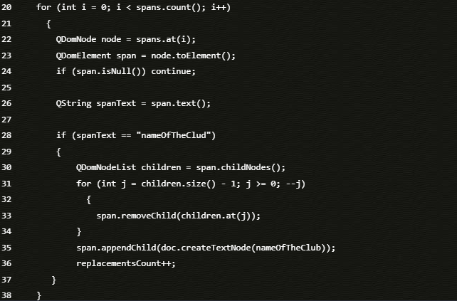

Сравним 2 функции по замене текста при двух разных сценариях. В результате сравнительного анализа можно сделать следующие выводы:
1. Редактирование docx при помощи использования библиотеки duckX значительно менее объёмно, что упрощает понимание программного кода.
2. Использование библиотеки значительно проще, по сравнению с модификацией XML файлов. Для корректной модификации XML файла необходимо найти слова-маркеры внутри тегов файла. Без знания структуры файла сделать это значительно трудозатратнее, чем модифицировать сразу docx файл.
3. DuckX не принуждает взаимодействовать с распакованным odt файлом. Для восстановления возможности чтения необходимо архивировать файлы обратно в zip формат и менять на odt, что не гарантирует получение читаемого файла обратно
Непредвиденные обстоятельства
При написании программного кода по замене 20+ маркеров внутри docx файла выяснилось, что у написанной библиотеки есть одна неприятная особенность работы с файлами. Используемая библиотека не на 100% корректно работает с XML файлами внутри docx. При перезаписи файла случаются удаления пробелов внутри параграфов, так как код библиотеки считает пробелы лишними и ненужными, что заставляет их убирать при перезаписи.
Костыльное решение проблемы
В качестве решения было принята мера по написанию кода по замене текста внутри docx файла на Python версии 3.12 с помощью библиотеки python-docx, которая без утраты первоначального форматирования способна на замены текста. Принцип работы изменился на следующий: C++ всё также отрисовывает пользовательскую форму и элементы QLineEdit для ввода информации, однако теперь вместо прямой замены сразу по нажатию кнопки сначала происходит формирование json файла с маркерами и значениями для замены, который читается кодом, написанным в отдельном py файле, где происходит замены в параграфах и таблицах.
Смотря на принцип работы с документами в программе было принято решение по созданию отдельного скрипта по замене маркеров на значения, вводимые пользователями.
Приведённый выше код имеет в себе несколько функций, необходимых для корректного заполнения документа формата docx. Вставленный пример - функция on_clicked_switchPage, которая выполняет определённый набор действий:
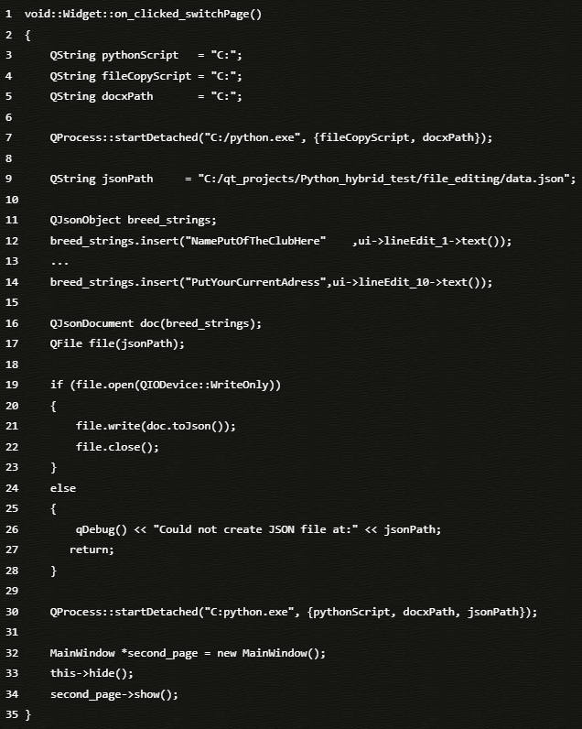
Рисунок 3

- создаёт точную копию оригинального шаблона для упрощения отслеживания работы по замене и автоматизация поставки шаблона для заполнения. Работа кода обеспечена библиотекой python-docx. Читается файл шаблона (строка 4), после чего сохраняется копия (строка 5). Для копирования захардкодены файловые пути. Копия обновляется каждый раз при запуске функции on_clicked_switchPage. Для отслеживания работы печатаются отчётные строки (строка 6).

Рисунок 4
- Инициализация JSON файла для дальнейшей передачи информации скрипту по замене текста (строки 9 - 17)
- Проверка возможности прочтения файла для корректной работы скрипта (строки 19 - 28)
- Вызов скрипта для замены текста (строка 30)
- 5. Создание следующей страницы для заполнения документа (строки 32 - 34)
Представленная фнукция по замене маркеров внутри файла копии представляет собой пробег по всему текстовому содержимому файла и нахождения маркеров из JSON файла, где напротив каждого установлено значение, на которое нужно заменить маркер. Пока нет проверок на ввод слишком длинных конструкций или правильности типа вводимых данных. Планируется к добавлению позже. Главная цель - добиться замены всех маркеров в файле копии шаблона.
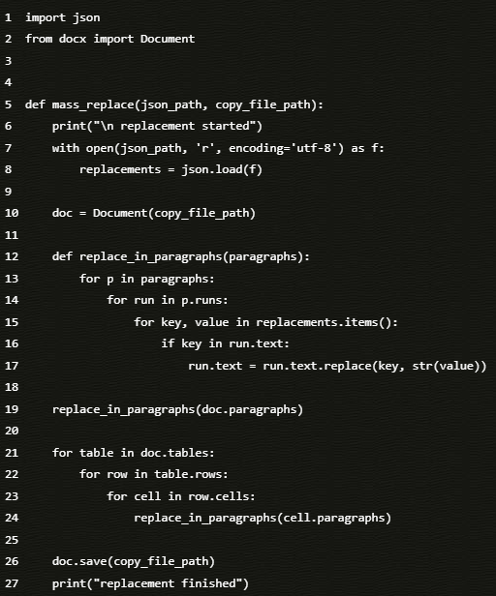
Рисунок 5

В виду очевидных преимуществ duckX было решено не пробовать способы по модификации PDF файлов. Более благоразумным решением будет выбрать способ по использованию библиотеки duckX для работы с файлами формата docx без смены формата, задействования архиваторов и других сторонних программ, отдавая приоритет библиотеке, которая имеет весь необходимый функционал внутри себя.
В ходе практических испытаний было выявлена некорректная работы библиотеки duckx с файлами, имеющими сложное форматирование. Для достижения поставленной задачи было принято решение по написанию отдельных скриптов по замене текста на Python с использованием библиотеки python-docx.

ГЛАВА 2 – АНАЛИЗ СРЕДСТВ РЕАЛИЗАЦИИ

2.1 Различные фреймворки
В рамках ВКР рассматривается тематика проведения племенных мероприятий: повышение эффективности, сокращение потенциальных затрат и возможности цифровизации процесса проведения других мероприятий кинологических федераций в подчинении РКФ. Целью является разработка специализированного сервиса по заполнению отчётной документации через цифровой пользовательский интерфейс. Разрабатываемый сервис призван снизить количество ошибок при заполнении бланков ПС и тем самым снизить потенциальные затраты на бумагу при печати и сократить время на заполнение документов.
Исходя из поставленной цели, требуется выбрать средства реализации, которые будут способны реализовать нужный функционал по взаимодействию с файлами формата docx и покрывать требования к сервису, составленные вместе с экспертами и организаторами проводимых мероприятий.
В качестве основы для кодирования процессов внутри проекта рассматривались языков программирования С++ и Python. Оба языка предназначены для решения задач разных направленностей. Прямое сравнение является некорректным в виду особенностей их работы. С++ является компилируемым языком и более низкоуровневым, чем Python. При корректно написанном программном коде на С++ код компилируется в машинные команды и читается в любом порядке, в то время как Python является интерпретируемым языком, который выполняется исключительно построчно. Два рассматриваемых языка могут быть использованы вместе. На сегодняшний день Python имеет многочисленное количество библиотек для работы с различными данными и файлами и по этой причине подходит для написания отдельных скриптов под узкие задачи, где возможности С++ ограничены. Для достижения быстроты работы сервиса и большего контроля над вычислительными ресурсами был сделан выбор в сторону С++ как основного языка программирования в проекте, без исключения использования Python в тандеме с ним.
Сервис планируется сделать с возможностью обеспечения доступа нескольким лицам одновременно. TreeFrog — это высокопроизводительный и полнофункциональный (full-stack) веб-фреймворк, построенный на базе библиотеки Qt. В себе он реализует классическую модель «Модель-Вид-Контроллер», обеспечивая чёткое разделение логики и представления. Приложения работают быстрее аналогичных решений на интерпретируемых языках благодаря компиляции в нативный код и оптимизированному движку сервера.
Использование TreeFrog позволяет минимизировать объем конфигурационных файлов, используя стандартные соглашения об именовании. Активное использование неграфические модули Qt в его основе (контейнеры, сеть, SQL, JSON, мета объекты) в значительной степени упрощает работу с базами данных (MySQL, PostgreSQL, SQLite, Oracle, MongoDB и др.), скрывая сложные SQL-запросы.
Для создания пользовательского интерфейса предоставляется возможность использования нескольких технологий. Система шаблонов ERB для генерации HTML-страниц. Для создания пользовательского интерфейса можно использовать не только его. Например, с использованием фреймворка доступна связка Vite + Vue. Однако, данный набор обладает некоторыми неудобствами перед ERB:
- для использования Vite необходимы знания таких крупных фреймворков как React и Vue.js, так как инструмент создан автором Vue.js и используется в комбинации с выше упомянутыми фреймворками веб-разработки.
- для создания рабочего функционала его необходимо писать с использованием JavaScript, который является отдельным языком программирования и требует дополнительного освоения. Даже с тем учётом, что он С-подобный и синтаксис почти ничем не отличается от уже используемого С++, JavaScript обладает необычайным количеством своих собственных функций и команд, взаимодействующих с элементами HTML и CSS. Его интеграция увеличит время разработки и риска не успеть по срокам к сдаче ВКР.
- вариант использования Otama Template System. Однако, данный вид шаблонов признан устаревшим в официальной документации фреймворка. Он имеет нестандартный синтаксис и визуально воспринимается сложнее, чем ERB или связка Vite + Vue.
Возможности внутренних средства по автоматизации рутинных задач помогает экономить время и при создании каркаса приложения. Генератор (Scaffolding) - Автоматическое создание каркаса приложения (моделей, контроллеров и Makefile) одной командой. Используемая библиотека Qt обладает возможностью кроссплатформенного использования. Приложения, созданные на Qt работает на Windows, macOS и Linux. Фреймворк отлично подходит для разработчиков, знакомых с экосистемой Qt, которым требуется создавать высоконагруженные веб-сервисы.
На сегодняшний день TreeFrog не является единственный полнофункциональным фреймворком для разработки веб-сервисов с использованием С++. Существует несколько аналогов, предлагающий похожий опыт в разработке.
Фреймворк Drogon позиционирует себя как полноценный инструмент для создания веб-приложений. Он является самым быстро работающим фреймворком. В Мае 2020 разработка Ан Тао заняло первое место на мировых соревнованиях TechEmpower benchmark Round, обогнав всех конкурентов в общем зачёте [1]. Высокой скорости обработки запросов фреймворк достигает за счёт использование технологии event loop, когда все запросы поток обрабатывает запросы одновременно, вместо многопоточной очереди, как у TreeFrog.
Инструмент базируется на новейших стандартах языка с минимальным количеством внешних зависимостей, в отличие от TreeFrog, построенного на использовании библиотеки Qt, её внутренних типах данных и других дополнений, привнесённых библиотекой.
Работав ранее с Qt разработчику будет легче освоить TreeFrog, где используются привычные паттерны и кодовые конструкции. Кроме этого, внутренний функционал фреймворка, заключённый в TreeFrogPromt, позволяет производить генерацию шаблонов программного кода для обёртки баз данных, шаблонов классов, контроллеров. Данная функция позволяет экономить время на написании кода и получать правильно написанные структуры, не переживая, что они будут созданы неправильно

2.2 Проектирование
Для успешной разработки сервиса нужно выбрать тип его архитектуры.
Выбор лежит между двумя вариантами: монолит и микрос-сервисы.
Основное преимущество микросервисной архитектуры является в способности системы к масштабированию. Микросервисы работают отдельно друг от друга, передавая между собой необходимую информацию. В то же время монолит - система с повышенными связями между компонентами, которая плохо воспринимает изменения внутри своей работы, обязывая разработчика вносить соответствующие правки и в остальные части системы. Зачастую изменения в монолите отражаются на всей системе и требуют большего контроля для корректного внедрения. На данный момент предполагается, что для проектируемой системы будет предпочтительна архитектура, построенная на микросервисах.
Гибкость микросервисной архитектуры открывает уникальные возможности для технологического разнообразия. Ядро системы, отвечающее за обработку документов, может быть реализовано на C++ с использованием специализированных библиотек, что обеспечивает максимальную производительность при работе с большими документами. В то же время веб-интерфейс будет использовать более подходящие для этих задач технологии, создавая тем самым оптимальную технологическую экосистему, где каждый инструмент применяется согласно своей задаче. Архитектура микросервисов предоставит возможность по внедрению дополнительного функционала в систему при её дальнейшем развитии и разработке.
Показательным свойством системы, построенной через управление микросервисами, является устойчивость к отказам, делающее. В традиционных монолитных системах незначительная ошибка в одном модуле может привести к коллапсу всей системы. В микросервисной архитектуре неполадки, например в сервисе уведомлений или временная недоступность сервиса аутентификации, не остановят процесс заполнения документов и система продолжит работу, изолировав проблемный компонент до момента его восстановления, избегая отказа в обслуживании.
Вносить изменения в систему, построенную на микросервисах, проще чем в монолит, так как монолит не предполагает добавления нового функционала за короткое время. Для внедрения необходимо вносить изменения во всю систему и грамотно вносить новый функционал в уже существующий.
В конечном итоге для разрабатываемого веб-сервиса более подходящей видится архитектура типа микросервисов из-за повышенной устойчивости к отказам, упрощённого внедрения нового функционала.

2.3 Цифровая трансформация процесса заполнения бланков

ГЛАВА 3 – ПРАКТИЧЕСКАЯ ЧАСТЬ

3.1 Настольный прототип
Разработка сервиса началась с создания прототипа по заполнению одного документа. Предварительно был выбран один документ для тестирования работы будущих скриптов и работы с несколькими сценариями взаимодействия. В процессе создания прототипа решались несколько проблем, с которыми придётся столкнуться по мере продолжения создания новых заполняемых документов:
- заполнение документов РКФ состоит не только из ввода текста. На бланках присутствуют и другие элементы, такие как места для проставления галочек. Такой вид информации также необходимо преобразовать в удобный формат для принятия данных от пользователя рисунок 1.
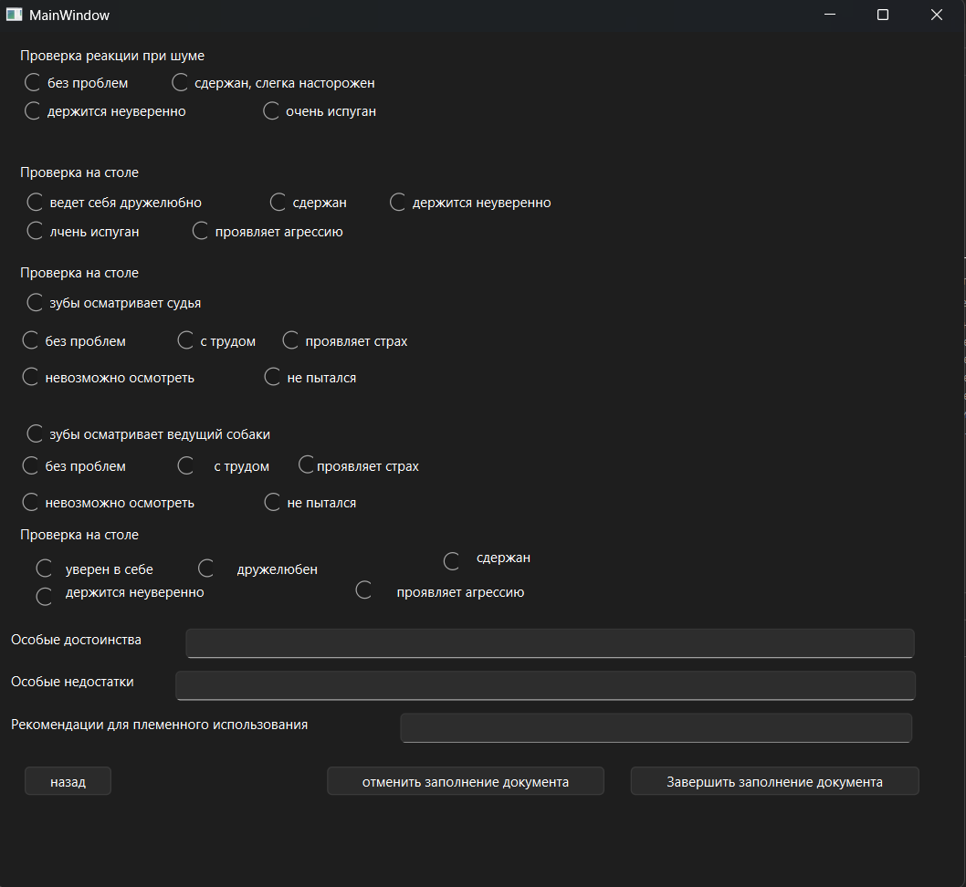
Рисунок 6
- при разработке прототипа неоднократно будут вноситься изменения в основной программный код проекта по некоторым причинам: изменения стратегии решения проблем, техническая не реализуемость и прочее.
Основным функционалом, который было необходимо реализовать – вставка текста, занесённого в пользовательскую форму, внутрь документа формата docx. При первых попытках создать прототип была использована библиотека duckX. Библиотека взаимодействует с файлами docx формата при помощи манипуляций с xml файлами внутри docx, так как файл данного формата сам по себе представляет архив, внутри которого в отдельных директориях хранятся медиа файлы и структуры с текстом, стилями. При работе с обычным текстом проблем с его заменой не возникло. Первая версия прототипа была построена на использовании данной библиотеки. В результате испытаний выяснилось несколько технических особенностей работы:
- Первая версия маркеров для определения замены выглядела следующим образом - {%словаВнутри%}. Главная задача любого маркера - быть заметным среди множества сочетаний символов и быть уникальным, чтобы программный код мог отличить реальный маркер от похожего текста в самом документе. Такого эффекта обычно добиваются при помощи фигурный скобок или знака процента, так как встретить слово именно с такими знаками в своём составе вероятность крайне мала. Однако выяснилось, что по какой-то причине маркера считывались неверно. Вместо одного слова программный код делил маркер на несколько составляющих, из-за чего не происходило нахождение маркера, следовательно, не производилась замена. Было решено сменить формат маркера и убрать любые специальные символы, перейдя на более простую версию - длинные слова, отражающие суть информации, которая должна быть поставлена на место маркера внутри шаблона. Таким образом {%breeder%} превратилось в PutNameOfTheBreederHere. Единственный недостаток таких маркеров - нужно следить, чтобы в начале маркера не стояло слово, которое нужно менять, иначе произойдёт замена первой части маркера вместо всего.
- Вторая особенность работы библиотеки заключалась в обработке файла xml. В результате обработки всех строк внутри документа происходили самопроизвольные удаления пробелом в тех местах, где не было ни маркеров, ни каких-либо других символом, которые нужно было бы заменить. Данная особенность была зарегистрирована в специальном разделе проекта на официальном репозитории GitHub в разделе Issue для возможного исправления будущим вендором библиотеки.
- Новая особенность работы с маркерами выяснилась при обработке маркеров в виде "=а1". Такие маркеры были созданы для отслеживания и замены текста для радио кнопок. Код программы не мог найти такие ключи в файле копии шаблона. Ошибка считывания была связана со стоящим первым знаков равенства. В итоге маркеры были переработаны и в новом прототипе они стали выглядеть как обычное сочетание из трёх букв английского алфавита, начиная с "aaa", заканчивая "zzz". Сочетание таких букв не является частью какого-либо слова внутри шаблона и случайная замена исключена.
Из-за перечисленных проблем было принято решение по замене стратегии обнаружения и замены маркеров. На смену duckX встала библиотека Python-docx. Идентичная библиотека, но для другого языка программирования. Был разработан специальный отдельный скрипт в файле, который будет производить замену. Для доставки информации скрипту было решено попробовать собирать вводимые данные из QLineEdit элементов в JSON. Скрипт читает файл и производит замены без выше упомянутых трудностей с duckX. Кроме скрипта замены был также написан скрипт по копированию файла шаблона, чтобы постоянно не заменять файл вручную. Была выбрана структура JSON вместо XML в виду более простой структуры JSON в отличие от JSON.
В ходе разработке пользовательской формы стало очевидно, что она перегружена строками. Разделение на несколько импровизированных "страниц" решило данную проблему, рисунок 1. Таким образом был доделан весь шаблон и написан код по его заполнению. Однако схема работы прототипа имеет один ключевой минус, который невозможно решить в текущей реализации. При смене страницы на предыдущую невозможно изменить уже внесённые данные из-за уже отсутствующих маркеров. Для решения данной проблемы нужно разработать схему данных для заполнения всего шаблона. JSON файл производит перезапись короткой части вместо собирания всей информации для последующей замены в ходе одного прочтения файла.

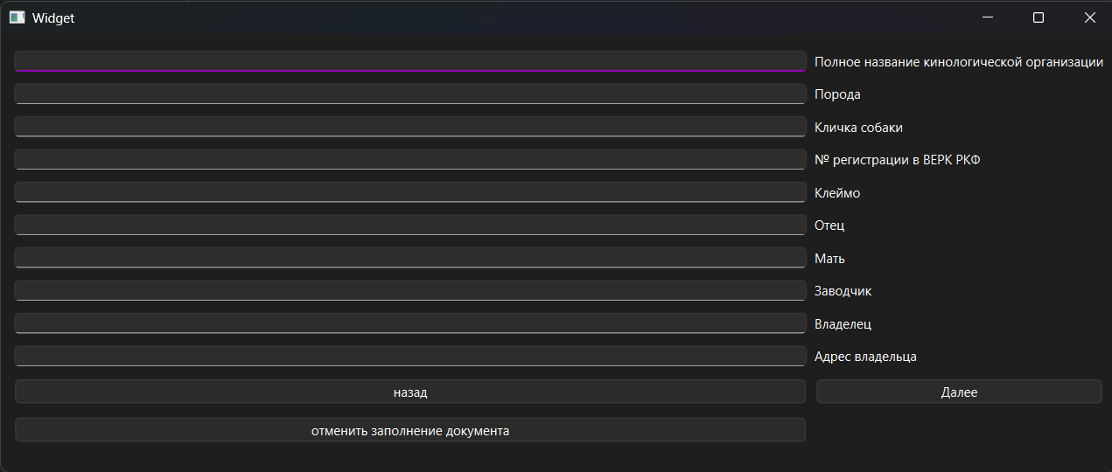
Рисунок 7

3.2 Модель данных
Первый прототип по заполнению шаблонного документа имел один существенный недостаток в своей работе. Его логика была устроена таким образом, что замена текста в документе происходила частями. Такой подход к замене информации в документе существенно усложнял работу с программным кодом и получением конечного результата. Файл шаблона имеет в себе слова-маркеры. Данные объекты существуют только до тех пор, пока их не заменят на данные, введённые пользователем в пользовательской форме. Таким образом, логика работы программы оказывается очень плохой, если подумать о возможных проблемах. Замены происходят каждый раз при переходе на новую страницу формы, маркера перезаписываются данными пользователя. Совсем из фокуса пропал сценарий, когда пользователь захотел изменить старые введённые данные, так как решил их перепроверить и обнаружил ошибку. Текущая логика работы прототипа делает невозможным редактирование старых данных. При переходе на предыдущую страницу та оказывается пустой, новые данные невозможно перезаписать без обновления шаблона, что будет уничтожать внесённые данные с других страниц.
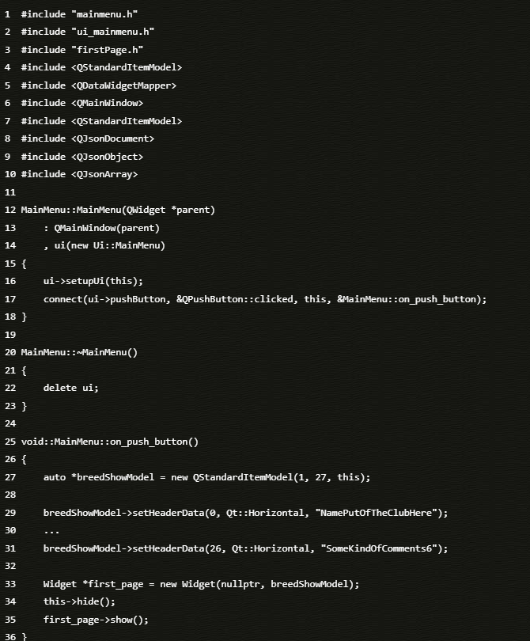
Рисунок 8
Для решения данной фундаментальной проблемы прототипа на помощь приходит понятие "модели данных". Идея простая - создать хранилище для вводимых данных и только в самом конце производить замену данных в файле шаблона. Данная логика работы программы поможет решить все перечисленные ранее проблемы текущего прототипа. В выбранном фреймворке Qt есть встроенные инструменты для создания собственной модели данных. Для их корректной работы необходимо объявить их в конструкторах (строки 4 и 5) на рисунке 2. Модель данных создаётся индивидуально для каждого документа в будущем (27 строка). Далее с 29 по 31 строки создаётся единая модель данных для всего документа. Ссылка на созданную модель данных передаётся на следующую страницу для продолжения заполнения (33 - 35 строки).
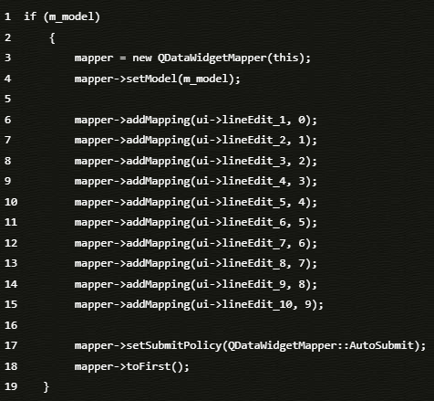
Рисунок 9
После проверки наличия модели для записи данных (1 строка) идёт создание части модели данных для первой из нескольких страниц формы для заполнения документа. Для записи данных в модель используется QDataWidgetMapper (3 строка). С 6 по 15 строки происходит присоединение lineEdit-ов к мапперу. Такая запись позволит загружать данные из модели по страницам при переходе. См рисунок 3.
При переходе со страницы на страницу модель будет передаваться и её заполнение продолжится с нового индекса. Основные трудности, с которыми можно столкнуться при создании такой модели данных:
- недостаточное количество строк для модели в конструкторе модели
- неверный тип данных для модели
- перезапись данных в ходе выполнения кода программы
В ходе разработки новой логики работы прототипа по заполнению копии шаблона выяснилось, что конкретные строки в модели данных нельзя привязать таким же образом к элементам класса QRadioButton как к классу QLineEdit. Для записи данных о нажатии кнопок был переписан старый код прототипа, где нажатая кнопка записывалась как "+" для замены маркера внутри шаблона, вместо галочки в квадратике специального семантического шрифта, вставка которого программным кодом делал файл непригодным для чтения.
Предварительно под каждую радио кнопку готовится отдельная строка, где будет сохранятся плюс, либо минус для отслеживания статуса нажатия. Рисунок 4.
Рисунок 10
Таким образом при считывании переменной можно выставить кнопку в нажатое или не нажатое состояние при перезаходе на страницу.
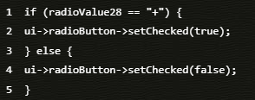
Рисунок 11

3.3 Регулярные выражения
На данный момент был создан первый прототип решения по заполнению шаблона пользовательскими данными. Форма содержит поля для ввода текста, радио кнопки для проставления галочек. Вводимые данные формируются собираются в json файл, который далее передаётся скрипту на Python для произведения замен.
Для удобства пользования заполнение формы разделено на несколько страниц, чтобы не перегружать рабочую область пользователя. Данная особенность приводит к другим негативным особенностям работы прототипа, если продолжать его размножать именно в таком виде.
Основные проблемы прототипа:
1. пока нет соответствующих проверок вводимых данных: проверка длины ввода, типа данных, пустая ли строка;
2. при переходе со страницы на страницу происходит перезапись json файла;
3. такое разделение данных для ввода делает невозможным редактирование уже введённых данных из-за потери маркеров после уже случившейся замены;
4. отключено фиксирование изменений в коде при помощи систем контроля версий;
5. отсутствие тестов для разрабатываемого функционала для проверки корректности работы проекта;
Сразу можно решить четвёртую проблему и подключить систему контроля версий прямо из QtCreator, создав репозиторий командой git init. Первая проблема с проверкой вводимых значений может быть решена несколькими способами:
- Самый очевидный способ - написать проверки вводимых значений для каждого из QLineEdit элемента через операторов if else. Однако такой способ решения проблемы "в лоб" не является хорошим, так как для покрытия всех возможных условий, когда вводимые данные будут неверными и не должны быть допущены к записи можеет оказать слишком много, что приведёт к огромному количеству проверок и циклов if else.
- Иной способ - проверка всей вводимой информации только перед формированием файла json. Этот способ также не является идеальным, а в некоторых моментах даже хуже первого. Для достижения корректной проверки снова придётся прибегнуть к большому количеству if else, а также заставить пользователя самостоятельно определять, где он допустил ошибку при вводе, если только не снабдить каждую ошибку специальным сообщением и выводить отдельным окном. По итогу получаем чуть изменённый первый вариант с усложнённой логикой для проверки всей информации уже после его сбора. Для грамотного решения такой задачи можно прибегнуть к использованию регулярных выражений. Данный вид проверки имеет свойство быть прикреплённым к конкретным элементам на пользовательской форме.
- Вариант, рассмотренный в первом приближении в пункте 2, вернее остальных будет справлять со своими задачами по недопущению к записи определённых видов данных. Можно таким образом ограничить приём вводимого значение пользователем на этапе самого ввода. Также такой способ не вызывает проблем с утечкой памяти при его использовании.
Из трёх пока рассмотренных способов будет благоразумнее использовать третий в виду его более гибкой настройки меньшими силами. Базовый пример регулярного выражения выглядит следующим образом:
Для использования приведённой выше конструкции необходимы дополнительные подключения:
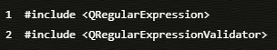
Рисунок 12
Самое просто регулярное выражение выглядит следующим образом. В первой строке объявляется выражение и создаётся само выражение внутри скобок.
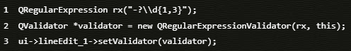
Рисунок 13
Создаём выражение - 1 строка, создаём валидатор для использования написанного выражения - 2 строка, привязываем валидатор к конкретному QLineEdit элементу на пользовательской форме - 3 строка.
При использовании такого вида проверок не страшны проблемы с утечками памяти, так как валидаторы присоединены к открытому окну this. После его закрытия память освободится автоматически. Для корректного использования валидаторов и регулярных выражений необходимо правильно расположить их.
Пример на рисунке 9.
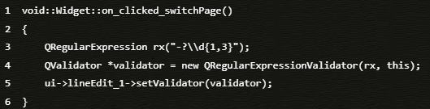
Рисунок 14
Написанное внутри скобок регулярное выражение не будет давать возможность вводить ничего кроме цифр и то не более трёх штук. Выражение несомненно можно изменить, что будет сделано в будущем для всех. Данный валидатор не будет работать так как нужно нам. Таким образом невозможно обеспечить проверку в момент ввода информации в QLineEdit. Причина данной проблему в том, что код валидатора, привязки к lineEdit_1 и объявления регулярного выражения находяься внутри кода, выполняемого только по нажатию кнопки. Следовательно, коды подобной конструкции нельзя располагать внутри кнопок. В нашем случае необходимо расположить код внутри конструктора, как в примере ниже на рисунке 10.
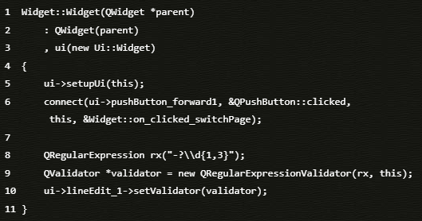
Рисунок 15
Таким образом можно сделать лишь несколько специальный регулярных выражений для проверки в момент ввода текста в QLineEdit и ссылаться на уже созданные валидаторы для всех элементов ввода на пользовательской форме. В конечном итоге получается короткий и читаемый программный код. Что фильтрует каждое из регулярных выражений:
1 строка - допускаются к набору строки из букв до 90 символов.
7 строка - допускается к набору только цифры и не более 7 штук.
11 строка - допускаются к набору строки из букв до 45 символов.

Далее для покрытия других страниц будут созданы выражения для других длин строк, проверки на наличие строк и смена работы по формированию файла для загрузки информации в скрипт по замене. Рисунок 11.
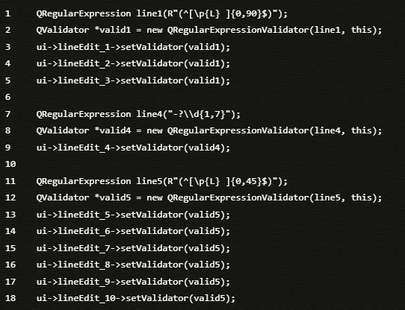
Рисунок 16

3.2 Прототип с использованием фреймворка TreeFrog
Предварительно, для тестирования технологий и способов взаимодействий с docx файлами был создан другой прототип, созданный с использованием среды QtCreator. На прототипе в виде приложения для ноутбуков и персональных компьютеров тестировались библиотеки и программные решения. В результате переноса прототипа на TreeFrog изменениям была подвержена вся бизнес-логика с точки зрения программного кода. Ранее созданный в QtCreator прототип был создан силами среды: пользовательские формы. Для работы с новые формами, располагающимися в браузере коды проекта претерпели изменения, но конечный результат не изменился. Логика работы была перенесена в контроллеры, которые не знают о существовании пользовательской формы ERB шаблона. Регулярные выражения для контроля ввода пользовательской информации имеют возможность быть помещёнными внутрь тэгов ERB шаблона.
В процессе разработки тестовой программы на фреймворке QT для языка программирования C++ опытным путём выяснилось, что изменение готового шаблона в odt формате не представляется возможным через нахождение маркера на строке и его замены на нужные данные. Структура файла нарушается и возможность его чтения после внесения изменений не представлялась возможной. Данная особенность требует большего изучения и нахождения другого способа модификации файла для сохранения возможности чтения и без потери файла.
Данный формат хранения информации, разработанный OASIS (Организация по развитию стандартов структурированной информации), представляет собой запакованный ZIP-архив из файлов XML и файлов изображений. Изменение подобного рода структуры без таргетированного модифицирования файлов XML при помощи библиотек с сохранением возможности открытия файла возможно.
При тестовых сборках программ на фреймворке Qt версии 6.5 стало известно о существовании библиотеки QuaZip для запаковывания файла обратно в odt формат. Однако для новейшей версии Qt, используемая в проекте, данная библиотека не подходит в виду использования устаревшего компонента из Qt пятой версии и отсутствия должной поддержки уже несколько лет. Библиотека ищёт нового вендера и пока безуспешно.
Для решения проблемы с запаковкой архива обратно в odt формат можно использовать вызов архиватора напрямую из программы. После распаковки файла в папку, где будут хранится xml и png файлы необходимо заархивировать содержимое папки обратно. Программы архиваторы не поддерживают архивацию в формат odt. Сначала нужно запаковать файлы и папки в zip архив, а далее сменить ему имя. Таким образом получится прочесть файл. В тестовой реализации удалось реализовать программу по вводу текстовых значений через элемент lineEdit для последующих замены маркеров внутри content.xml. После замены, архивации и смены расширения получилось создать файл odt для чтения, доступный для чтения через LibreOffice вместе с изображениями. Однако каждое открытие файла сопровождается уведомлением о повреждении файла, что заставляет LibreOffice восстанавливать файл. Приложению это удаётся сделать, возможность чтения сохраняется.
Другим способом модификации документа, без смены формата на odt и работы по изменению xml файла, может стать работа с библиотекой duckx. Единственная проблема перед её использованием - компиляция библиотеки собственными средствами и исправления программного кода для корректной сборки. Первоначальный автор не завершил её разработку. Также немаловажной деталью для упоминания является освещения некорректной работы библиотеки с большими объёмами текста, имеющего сложное форматирование. При вызове метода save() происходит полная перезапись файла xml, что приводит к потере множества пробелов внутри документа, так как они не считаются важными символами. Предложения становятся едиными словами и читаемость содержимого резко портиться. В качестве возможных мер по исправлению данных проблем может стать либо ручное исправление бага внутри исходного кода библиотеки, либо смена метода взаимодействия с docx файлами на устройстве, что в конечном итоге и было произведено.
Для решения данной проблемы стало использование дополнительного языка программирования Python. Он имеет специализированную библиотеку для работы с файлами docx формата python-doc, где налажено взаимодействие с содержимым параграфов, таблиц и текстов. Библиотека популярная и за ней не замечено ошибок в работе с файлами. После завершения заполнения шаблона по нажатию кнопки на интерфейсе, запускается скрипт в отдельном файле.
Создав стандартный проект по приложенной инструкции в документации фреймворка [3], открывается возможность его модификации под рабочие задачи, решаемые проектом. Для повышения удобства работы с файлами контроллерами, ERB-шаблонов и заголовочными, необходима доработка проекта внутри среды разработки. Так как фреймворк направлен на работу с С++ была выбрана Visual Studio. Для сборки файлов решений предварительно необходимо подключить зависимости между файлами проекта и файлами фреймворка, что не делается по умолчанию. Настройка связи между файлами заголовков и файлами с С++ кодом представлено на рисунках 1 и 2. Данная операция делается для возможности сборки файлов решений Visual Studio и корректной работы проекта.
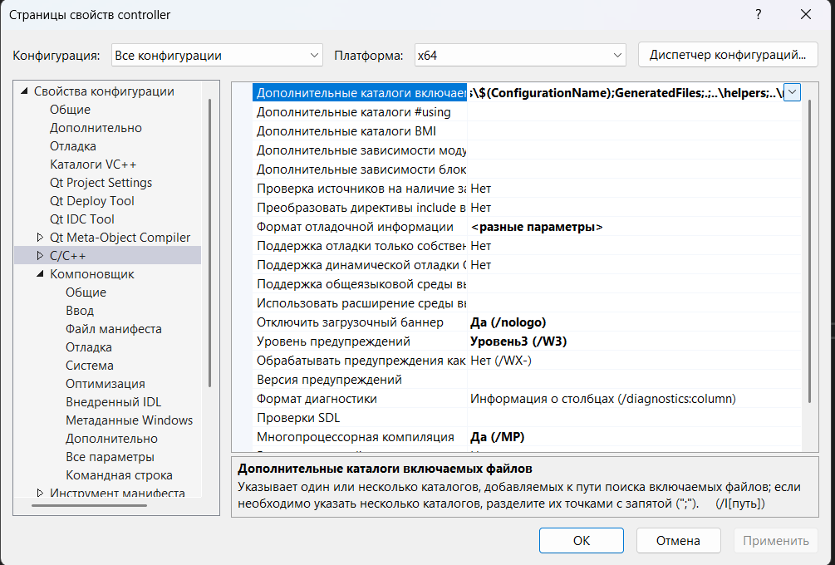
Рисунок 17
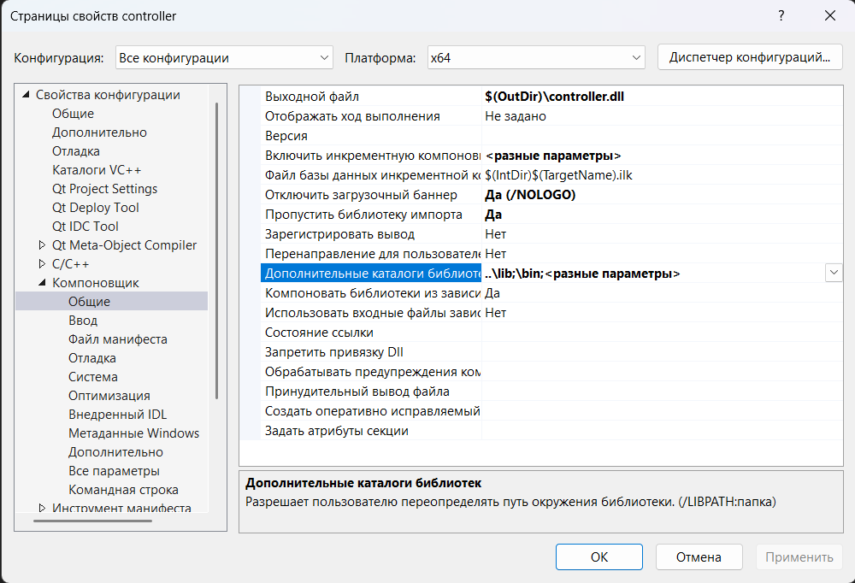
Рисунок 18
После подключения необходимых зависимостей становится возможным беспрепятственная работа внутри Visual Studio. Сам проект был предварительно открыт внутри IDE при помощи внутренних инструментов, позволяющих открывать проекты с Qt в основе из .pro файла.
Для работы над внешним видом пользовательского интерфейса были выбраны поддерживаемые TreeFrog шаблоны в формате ERB, позволяющие создавать программный код на С++ внутри шаблона, после чего тот свободно компилируется в dll для отрисовки HTML страниц. Следует отметить, что выбранный метод шаблонизации на самом деле называется ERB не по причине использования ruby кода внутри. Данный термин был выбран разработчиками фреймворка для упрощения восприятия. Существенным минусом в работе с данным видом шаблонов является необходимость обязательной перекомпиляции после внесения в шаблон каких-либо изменений для повторной сборки библиотек для отрисовки страниц. Имеется поддержка CSS и JS файлов для разработки сложных проектов. Благодаря такому подходу упрощается работа с программным кодом форм и написание бизнес-логики. Пример программного кода усечённой пользовательской формы в ERB формате представлен на рисунке 3.
Специальные тэги, как в строке №2 позволяют передавать через контроллеры данные для их отображения на конечной странице. Тэг на строке №5 определяет тип запроса HTTP и метод из контроллера для исполнения при исполнении запроса типа Post. Данная конструкция является универсальной для разрабатываемого проекта и будет использоваться в основе каждой из пользовательских форм, приближённо повторяющих шаблоны документов от РКФ. Расположенный внутри тега input параметр name позволяет считывать вносимые данные по специально выданному имени, расположенном внутри кавычек. Этот механизм делает возможным сбор данных в JSON формат, например.
При переносе прототипа на фреймворк опытным путём выяснилось, что использую тэги форм можно отказаться от модели данных, созданной ранее для сохранения вводимой информации. Пользуясь стандартными возможностями форм для браузеров, нет необходимости разделять документы на несколько страниц, таким образом требование по сохранению введённой информации при переходе между страницами выполняется автоматически. В добавок, внутри браузеров есть возможность возвращения обратно на только что покинутую страницу, при этом все введённые данные сохраняются внутри полей форм, что обеспечивает возможность внесения изменений при обнаружении ошибок.
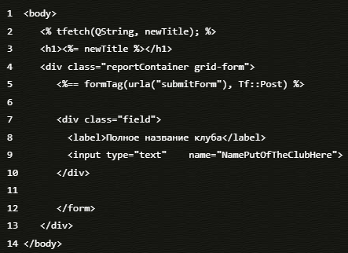
Рисунок 19
Проект подразумевает возможность заполнения нескольких видов шаблонов, утверждённых ранее РКФ. Данные условия делают необходимым уход от жёсткого кодирования путей к файлам скриптов и шаблонов word. Достигнуть цели по унификации работы со скриптами и шаблонами необходимо разработать файл с настройками, которым будет следовать проект при работе с разными шаблонами, передавать необходимую информацию для выбора нужного шаблона и последующего заполнения. Для этого используются файла с расширением ini, где хранятся в разделённых на секции, хранятся переменные и их значения, которые путём парсинга используются в разных местах программного кода. Пример с использованием данного метода представлен на рисунке 4.
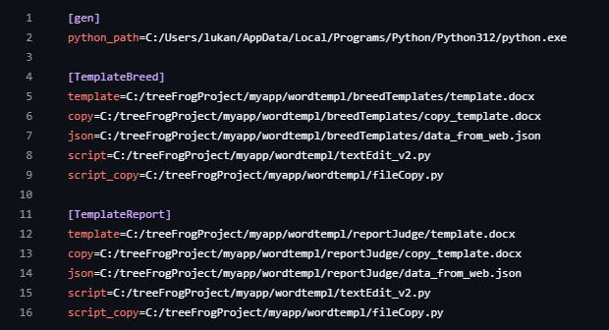
Рисунок 20
Файл на данный момент разделён на 3 сегмента: gen, TempolateBreed, TemplateReport. В самой первой секции расположен путь к интерпретатору Python. Интерпретатор используется для запуска скриптов по замене слов-маркеров внутри docx файла на пользовательские данные, введённые экспертом по оценке в пользовательский интерфейс.
Использование ini файла в программной коде проекта представлено на рисунке № 5. В строке №3 прописан путь к файлу ini и формат чтения файла. В строках с 5 по 11 заведены переменные, которые хранят в себе пути, полученные в результате обращения к определённым секциям в ini файле. Таким образом происходит взаимодействие программного кода с разными файлами шаблонов, расположенными по разным путям в файловой системе проекта.
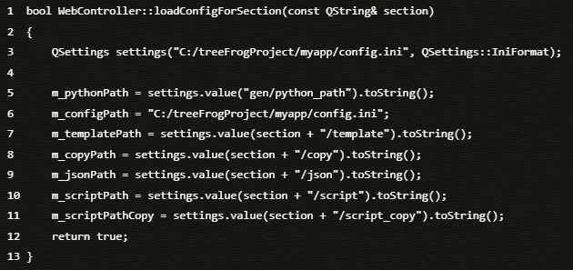
Рисунок 21

3.3 Использование базы данных для хранения информации бланка

3.4 Авторизация внутри сервиса и регистрация аккаунта
Наличие обязательной авторизации перед предоставлением доступа к функционалу проекта - обязательное требование со стороны разработчика. Для дальнейшей, наличие авторизации позволит вести более подробную статистику использования сервиса и фиксировать конкретные действия за конкретными пользователями.
Для создания возможности авторизации необходим соответствующий функционал по поиску зарегистрированных пользователей внутри базы данных сервиса. Предварительно создав базу данных SQLite3:
CREATE TABLE user (username VARCHAR(128) PRIMARY KEY, password VARCHAR(128) );
В интерфейсе DBeaver вручную создал первого пользователя для разработчика сервиса с логином и паролем admin, admin для проверки работоспособности будущего контроля по доступу к сервису только авторизованным пользователям.
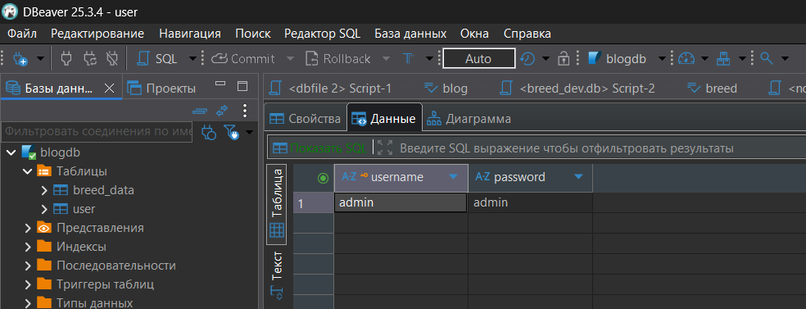
Рисунок 22

Полноценная регистрация пользователей через использование электронных почт планируется к добавлению, если после проведения полевых испытаний эксперимент по повышению эффективности заполнения документов со стороны РКФ будет признан успешным или выражении одобрения на дальнейшую разработку системы как "альтернативного варианта" заполнения документов с ограниченным доступом только среди участников РКФ. Для этого будет обновлена таблица в базе для указания информации для обратной связи и выдачи персонального идентификатора помимо логина для деперсонализации данных.
Далее при помощи внутренних инструментов, заложенных в Treefrog Prompt создаётся отдельный контроллер и модель для управления пользователем и функционалом по контролю над учётной записью. Сделано это было по нескольким причинам:
- не перегружать объёмом кода уже существующий контроллер для страниц сервиса
- соблюсти приницп ООП "один класс - одна задача"

1 $ tspawn usermodel user
2 created models/sqlobjects/userobject.h
3 created models/user.h
4 created models/user.cpp
5 created models/models.pro

1 $ tspawn controller account form login logout
2 created controllers/accountcontroller.h
3 created controllers/accountcontroller.cpp
4 created controllers/controllers.pro

Для имения в контроллере сразу заготовок для написания кода и готового в первой строке указывается имя контроллера, имена методов для отображения формы, функционала захода и выхода из учётной записи. В результате создаём пользовательский интерфейс для входа в учётную запись в erb формате.
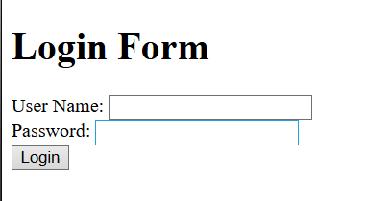
Рисунок 23

Соответствующий программный код для отслеживания корректиности входа в учётную запись:

1 void AccountController::login()
2 {
3 QString username = httpRequest().formItemValue("username");
4 QString password = httpRequest().formItemValue("password");
5
6 User user = User::authenticate(username, password);
7 if (!user.isNull()) {
8 userLogin(&user);
9 redirect(QUrl("http://localhost:8800/Web/index"));
10 }
11 else {
12 QString message = "Login failed";
13 texport(message);
14 render("form");
15 }
16 }

Строки 1-2 отвечают за сравнение получаемых из формы логина и пароля и сравнивают их в базе данных сервиса для проверки факта существования записи. В противном случае пользователя не пропустят:
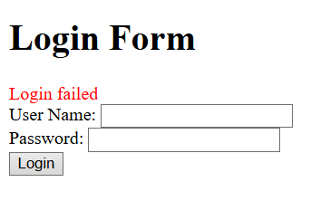
Рисунок 24
Внутренними силами фреймворка при вводе авторизационных данных поле с паролем отображается с заменой видимых символов на звёздочки:

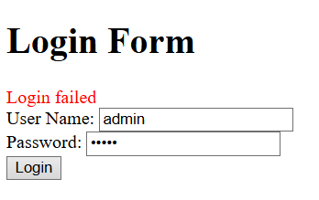
Рисунок 25
После успешной авторизации пользователь получает доступ к функционалу сервиса и видит свою учётную запись в правом верхнем углу:

1 <div class="user-info">
2 <% tfetch(QString, username); %> <p><%= username %></p>
3 <button type="button"><%== linkTo("Выйти", QUrl("http://localhost:8800/account/form")) %></button>
4 </div>
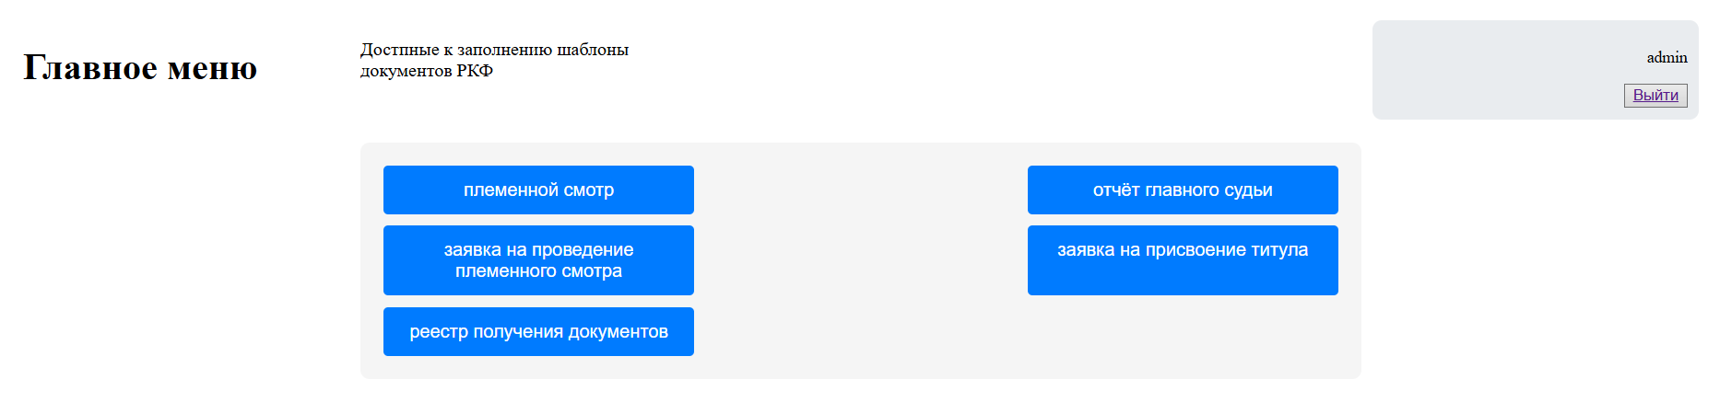
Рисунок 26
Контроль факта авторизации пользователя осуществляется при помощи метода preFilter():

1 bool WebController::preFilter()
2 {
3 if (!isUserLoggedIn()) {
4 redirect(QUrl("http://localhost:8800/account/form"));
5 return false;
6 }
7 return true;
8 }

После проверки переменной **isUserLoggedIn** в строке 3 происходит переадресация пользователя на форму авторизации, в случае, если переменная в значении **false**. Метод preFilter() вызывается при попытке зайти на страницу главного меню в сторке 3:

1 void WebController::index()
2 {
3 preFilter();
4
5 QString username = identityKeyOfLoginUser();
6 User loginUser = User::getByIdentityKey(username);
7
8 texport(username);
9
10 QString title = "Вы в главном меню";
11 texport(title);
12 render();
13 }

Был реализован функционал по авторизации существующего пользователя; переадресация на страницу авторизации для её обязательного прохождения; создана первая учётная запись разработчика; Далее для обеспечения доступа новым пользователям был разработан и встроен механизм по созданию нового аккаунта самими пользователями. На данном этапе было решено прибегнуть к самой простой форме создания аккаунт: логин и пароль, соответствующий правилам парольной политики.
Для создания аккаунта разработана специальная форма на рисунке 27, попасть на которую можно из страницы захода в аккаунт. В качестве повышения удобства в программном коде можно поменять первую отображаемую страницу, указав её адрес в функции preFilter(), внутри функции redirect и стандартного метода QUrl библиотеки Qt в строке 5:
1 bool WebController::preFilter()
2 {
3 if (!isUserLoggedIn()) {
4 //redirect(urla("form"));
5 redirect(QUrl("http://localhost:8800/account/form"));
6 //redirect(QUrl("http://localhost:8800/account/registration"));
7 return false;
8 }
9 return true;
10}
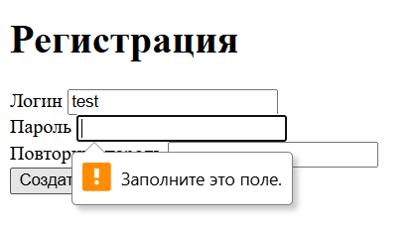
Рисунок 27
При создании необходимой пользовательской формы для создания новой учётной записи в качестве эксперимента по интуитивному пониманию интерфейса вместо точечных указаний в ошибках при вводе информации для создания УЗ были использованы специальные всплывающие окна, которые показывает сам браузер. При обнаружении пустого тэга input браузер перехватывает запрос и вместо него доставки уведомляет пользователя о пустом поле на пользовательской форме. Данный метод признан во время разработки не слишком понятным, так как такие подсказки не указывают в явном виде, что конкретно пользователь сделал не так и что ему необходимо исправить. В конечном результате была переработана форма внутри ERB шаблона следующим образом:
1 <label for="username">Логин</label>
2 <input type="text" name="username" id="username" >
3 <div style="color: red;"><%==$message_UN %></div>
4 <div style="color: red;"><%==$message %></div>
Из строки 2 был убран параметр required, который и ответственен за вызов окна-подсказки, а также добавлены специальные теги на строках 3 и 4 для детального отображения ошибок при вводе информации пользователем. Для создания УЗ необходимо заполнение каждого из полей. Если эта проверка не проходит, появляется соответствующая надпись о найденной ошибке, рисунок 28. Отслеживание корректности вводимых данных исполняется при помощи считывания переменными данных с формы в строках 1-3:
1 QString username = httpRequest().formItemValue("username");
2 QString password = httpRequest().formItemValue("password");
3 QString password2 = httpRequest().formItemValue("password2");
4 if (username.isEmpty() || password.isEmpty()) {
5 QString message = "Поля логина и пароля обязаны быть заполненными";
6 texport(message);
7 render("registration");}
Проверка на наличие данных внутри input тегов erv шаблона в строке 4.

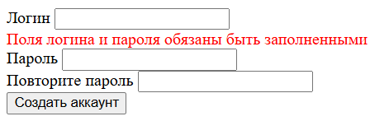
Рисунок 28
При условии, если логин не совпадает с существующим, но пароль, указанный пользователем, состоит из, на данный момент, меньше чем 5 символов, высвечивается следующая ошибка, рисунок 29. Проверка длины пароля в строке 1 и сообщение о несоответствии длины в строке 2. Отображение подсказки обеспечивается функцией texport в строке 3.
1 if (password.length() < 5) {
2 QString message_PW1 = "пароль меньше 5 символов";
3 texport(message_PW1);
4 render("registration");
5 }
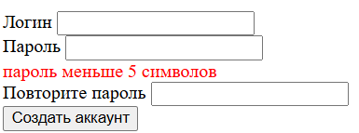
Рисунок 29
При возникновении ситуации, когда указан уникальный логин и пароль больше 5 символов, однако пароли не прошли проверку на совпадение, система уведомляет пользователя об этом, рисунок 30.
1 if (password != password2) {
2 QString message_PW2 = "пароли не совпадают";
3 texport(message_PW2);
4 render("registration");
5 }
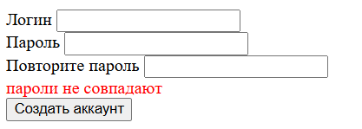
Рисунок 30
При создании уведомлений об ошибках ввода авторизационной информации есть тонкая грань между информативностью сообщения и нарушением безопасности пользователя. В контексте создания новых УЗ имеется в виду ситуация, когда пользователь вносит в качестве, как ему кажется, уникального логина, уже существующий. Данное совпадение можно устранить превентивно, делегировав создание уникальных логинов внутренней бизнес-логике, либо использовать в качестве логина адрес электронной почты. Однако в MVP версии системы не была предусмотрена разработка логики для подтверждения адресов почт и рассылка одноразовых ссылок для их подтверждения. Ошибка с уведомлением об уже использующимся логине не должна иллюстрировать это в явном виде, как на рисунке 31:
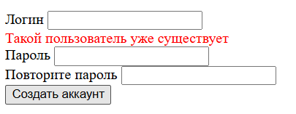
Рисунок 31
В существующих реалиях, необходимо обеспечить безопасность существующих УЗ и не дать понять потенциальному злоумышленнику, что он смог подобрать логин через брут-форс. Корректной к использованию будет вариант на рисунке 32:

Рисунок 32

3.5 Возможное развитие функционала проекта
Разрабатываемый сервис имеет несколько возможных путей развития и не исключает их совместное создание в теле одной разработки. Функционал по внесению определённой информации в файлы Word имеет безграничный спект использования: от составления экзаменационных билетов для очной сдачи, до заполнения других документов. Кроме этого, при заполнении документов создаётся "цифровой двойник" (далее ЦД), чья область приминения также обширна. При сборе информации с таких ЦД можно реализовать анализ данных: классификация, кластеризация - для построения диаграмм. Например для учёта популярности пород, которые проходят то или иное мероприятие.
ЦД судьи в теории может собирать информацию о том, какие документы он создавал. В стандартные возможности фреймворка входит поддержка разнличных типов баз данных и хранилищ информации. В него входят такие известные БД как MongoDb, Sqlite, Postgre и другие. Фреймворк в состоянии работать с реляционными и нереляционными БД, что позволяет разрабатывать разнообразные сервисы и платформы.
Для проекта была выбрана БД Sqlite. Во-первых, при необходимости смены БД на другую, импортировать информацию в другую из нынешней не составит особых трудностей. Во-вторых, данная БД не требует для своей работы отдельного сервера, ни виртуального, ни физического. В-третьих, данная БД проста в освоении.
В качестве начальной версии базы данных бюла создана БД для хранения части информации из документа по племенному смотру, так как в нём есть информация, при помощи которой можно классифицировать ту или иную породу собаки, а так же применить другие методы обработки данных при заполнении людьми документа.
1 CREATE TABLE breed_data (
2 id INTEGER PRIMARY KEY AUTOINCREMENT,
3 name_of_the_breed TEXT,
4 put_weight_here REAL,
5 put_hieght_here REAL,
6 put_here REAL,
7 put_elbow_here REAL,
8 put_depth_here REAL,
9 put_chest_here REAL,
10 put_circimference_here REAL,
11 put_head_length_here REAL,
12 put_muzzle_here REAL,
13 put_skull_here REAL,
14 put_founding_here REAL,
15 created_at DATETIME
16 );
Приведённый выше SQL-скрипт создаёт базу без персональных данных владельцев, что упрощает обработку инфорамцииЮ исключая необходимость шифрования или защиты таких данных, что не нарушает законодательства Российской Федерации. Каждая новая запись содержит свой собственнный id (2 строка), а также дату создания (15 строка). Данные имеют тип REAL, который используется для хранения чисел с плавающей точкой, так как измеряемые параметры каждой собаки могут быть не ровными и тип INTEGER им не подходит.
Сама БД создавалась при помощи отдельного ПО - Dbeaver - удобной СУБД, способной работать с многими видами БД.
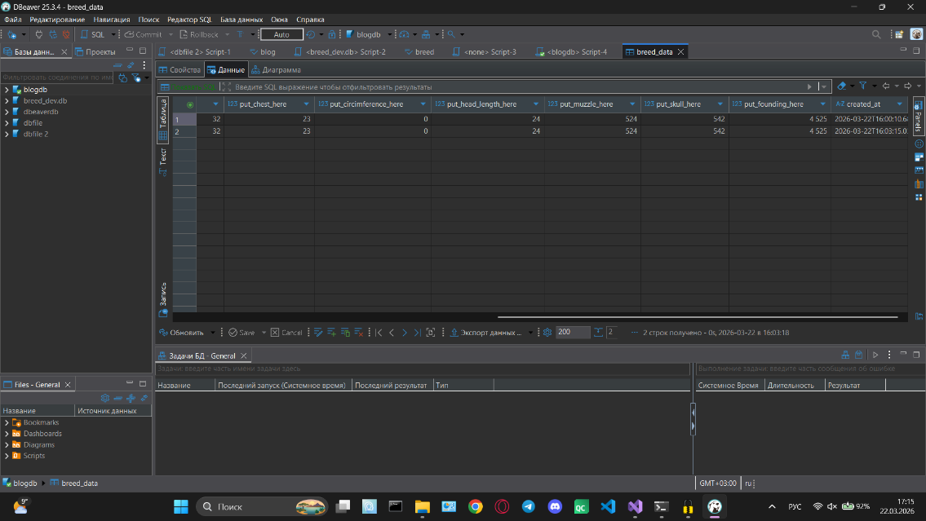
Рисунок 33
С каждого отправляемого документа часть информации добавляется в БД. Сбор информации реализован в том же контроллере, который отвечает за сбор информации для передачи её скрипту замены на Python.
1 QString breed = data.value("NameOfTheBreed").toString();
2 double weight = data.value("PutWeightHere").toString().toDouble();
3 double founding = data.value("PutfoundingHere").toString().toDouble();
4
5 BreedData::create(breed, weight, height, puthere, elbow, depth,
6 chestaround, cirsimaround, headlength, muzzle, skull, founding);
Для корреткной работы также были созданы автоматически файлы самим фреймворком в командном интерфейсе:
1 Database opened successfully
2 created models/sqlobjects/breeddataobject.h
3 created models/objects/breeddata.h
4 created models/objects/breeddata.cpp
5 updated models/models.pro
6 created models/breeddataservice.h
7 created models/breeddataservice.cpp
8 updated models/models.pro

3.6 Стилизация проекта

ЗАКЛЮЧЕНИЕ

Библиографический список

- Рачковский И. Б., Яковлев А. Р. Оценка эффективности цифровой трансформации. Понимание цифровой трансформации //Экономика и управление: проблемы, решения. – 2025. – Т. 1. – №. 8. – С. 161.
- НАПИСАТЬ ПРО СВОЮ СТАТЬЮ
- САЙТ ФРЕЙМВОРКА

